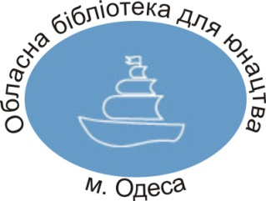
Управління культури, національностей, релігій та охорони об’єктів культурної спадщини облдержадміністрації
Одеська обласна бібліотека для юнацтва
ім. В. В. Маяковського

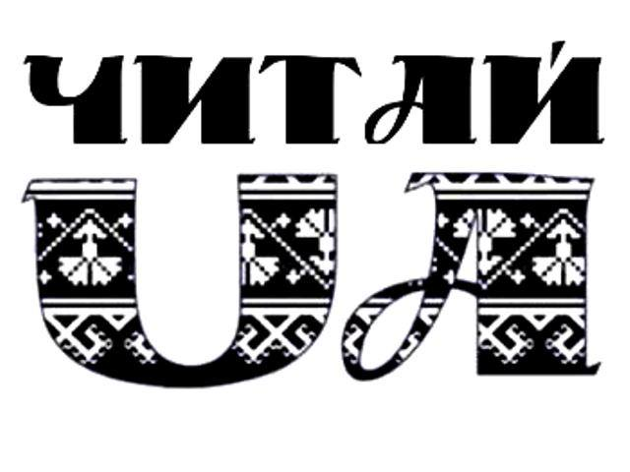

«Читай українське!
Читай українською!»

Оглядова довідка за матеріалами обласної літературної естафети

Одеса – 2018
Управління культури, національностей, релігій та охорони об’єктів культурної спадщини Одеської обласної державної адміністрації  Одеська обласна бібліотека для юнацтва ім. В. В. Маяковського  Науково-методичний відділ  «Читай українське! Читай українською!»  Оглядова довідка за матеріалами обласної літературної естафети  Підготувала: К. І. Благодар,  гол. бібліотекар науково-методичного відділу  Редактор В. В. Фоменко  Відповідальний за випуск:  О. А. Чоловська | Одеська обласна бібліотека для юнацтва у 2018 році організувала і провела обласну літературну естафету «Читай українське! Читай українською!», яка проходила в соціальній мережі Facebook. Стати учасником цієї акції ми пропонували кожній бібліотеці регіону. Інформацію про різноманітні заходи бібліотек-учасниць цієї літературної естафети ви знайдете на сторінках нашого матеріалу.
Комп’ютерне оформлення:
Т. Г. Астаф’єва

Час говорити про хороші книжки
та заповнювати інформаційний
простір літературою!
Протягом 2018 року Одеська обласна бібліотека для юнацтва проводила обласну літературну естафету «Читай українське! Читай українською!» у соціальній мережі Facebook.
Акція була покликана популяризувати українську мову та сучасну і класичну українську літературу, а також залучити до її читання підлітків та молодь.
Стати учасником акції ми пропонували кожній бібліотеці в області. І це – надзвичайно просто… Треба було провести цікавий масовий захід: презентацію книги, інтерв’ю з читачем, письменником, vip-гостем; зробити фото чи відео, яке популяризує книгу, написати коментар про це дійство або враження від книги. Далі було потрібно опублікувати цей пост із хештегом #читайукраїнськечитайукраїнською# на Facebook та передати естафету іншій бібліотеці.
Ми вдячні всім, хто взяв участь у нашій акції. Ваші заходи були різноманітні: від інтерв’ю з читачем про улюблені українські книги та презентації літературних творів до креативних виставок сучасних українських авторів, книжкових ярмарків, фестивалів, свят, театрів книги і подібних промоакцій.
Інформацію про цікаві заходи майже всі бібліотеки розміщували, перш за все, у Facebook: https://www.facebook.com/events/1376774555760181/ (нагадування про подію відбувалося кожного четверга на ФБ!), а також на своїх сайтах та у блогах.
Наша оглядова довідка висвітлює усі заходи, що були розміщені під подією «Читай українське! Читай українською!» та її хештегом #читайукраїнськечитайукраїнською# у соціальній мережі Facebook у хронологічному порядку.
Першими на заклик відгукнулись бібліотекарі Куяльницької ЦБС Подільського району. В рамках обласної літературної естафети «Читай українське! Читай українською!» вони презентували дванадцятий випуск "Бібліотечного меридіану" довго триваючий бібліотечний відеопроект ЦРБ на Youtube) #"Кохання у кожній римі".
Випуск "Бібліотечного меридіану" був присвячений Дню Св. Валентина – Дню закоханих. Тому бібліотекарі обрали форму поетичного конкурсу "Кохання в кожній римі", в якому взяли участь усі бажаючі молоді люди. Глядачам відеоролика пропонувалось подивитись виступ кожного учасника та проголосувати за вподобаного читця, який зумів торкнутися душі та серця, зачитавши ліричні поезії українських класиків та відомих поетів Подільського краю про кохання. Це було дуже красиво, зворушливо і витончено. У цьому можна переконатись переглянувши відео: https://www.youtube.com/watch?v=JtfLk9rTyEo
В рамках Тижня дитячої та юнацької книги у Обласній бібліотеці для юнацтва ім. В. В. Маяковського відбулась зустріч з vip-гостем – українською письменницею, журналісткою Зоєю Казанжи, яка надихнула нас на створення відеозвернення від неї до молодого читача. Письменниця говорила не тільки про автентичну українську літературу та назвала сучасний зірковий авторський контент, а й про чудові переклади українською мовою світової літератури.
Давніми приятелями нашої бібліотеки є музичний гурт «Друже музико» та його лідер – Максим Трубніков, автор багатьох пісень рідною мовою. В репертуарі гурту також звучать сучасні українські хіти, у тому числі «Океану Ельзи» та львівського гурту «Хвилю тримай». Ми запросили Максима Трубнікова взяти участь у нашій акції та зробити відеозаклик до підлітків та молоді під час одного із заходів. Основний меседж звернення: «Читай українське! Читай українською! Майбутнє української мови та літератури залежить саме від тебе! Будь з нами, будь українцем!»
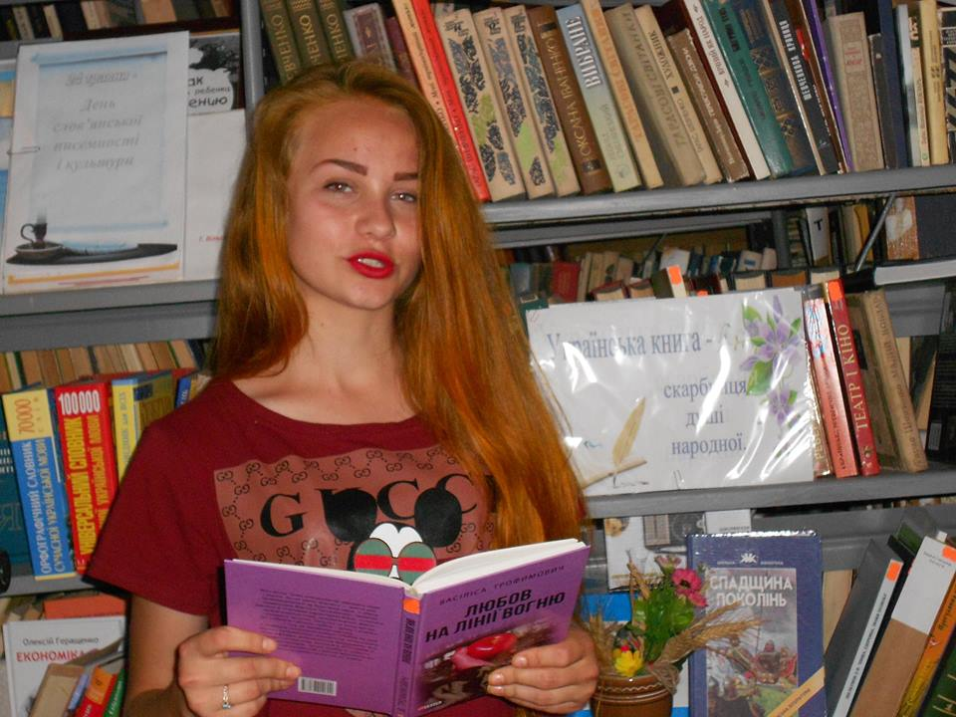
У червні до обласної літературної естафети «Читай українське! Читай українською!» долучилися користувачі Курісовської бібліотеки-філії Лиманського району. Один із заходів пройшов у формі інтерв’ю-презентації, під час якого Ірина Рацевич, студентка Петрівського державного аграрного технікуму, поділилася своїми враженнями про книгу Васіліси Трофимович «Любов на лінії вогню». Ось що розповіла Ірина присутнім друзям: «Я читала цю книгу і плакала. Її написала дівчина трохи старша за мене, патріотка своєї країни, українка з сталевим характером. Я чітко уявляла блондинку в камуфляжі, з великими карими очима, сильну, безкомпромісну, справжнього бійця добровольчих формувань, які воюють на Сході нашої країни.
Тільки людина, яка була там, своїми очима бачила смерть і справжні людські почуття, змогла написати цю книгу… Я також прагну кращого майбутнього для нашої країни, вірю, що війна не вічна, батьки побачать своїх синів, діти будуть пам’ятати тата-героя, і миротворець житиме вічно. І хай собі що, разом ми дочекаємося миру, а час зітре сліди війни з наших душ і загоїть усі рани».
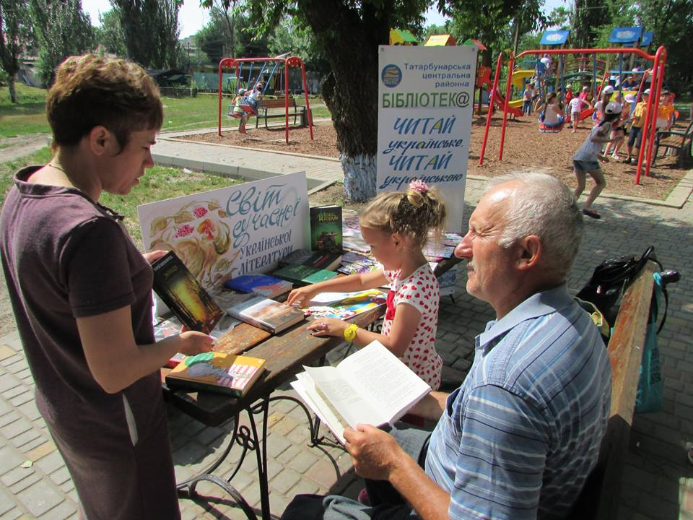
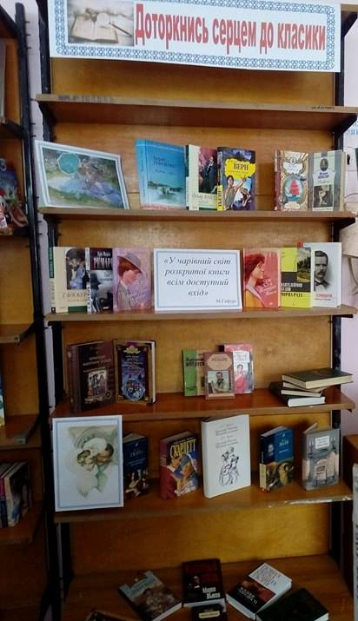
В Любашівській центральній районній бібліотеці в рамках літературної естафети «Читай українське! Читай українською!» було презентовано виставку «Доторкнись серцем до класики», де були представлені книги українських видавництв. Провідний бібліотекар юнацької кафедри Л. Байрамова ознайомила юних відвідувачів із кращими творами корифеїв класичної літератури: Т. Шевченка, Л. Українки, І. Франка, І. Нечуя-Левицького, Б. Грінченка та інших. Під час проведення літературного калейдоскопу «Запроси до серця книгу» учасники заходу зачитували вислови відомих людей про книгу та читання, розповідали цікаві факти та з’ясовували питання: «Чому ж корисно читати?». Особлива увага присутніх була сконцентрована на тезі про цінність класичної української літератури, адже читаючи її, ми дізнаємося про історію, культуру наших предків, що є дуже важливим для молоді. Старшокласники взяли участь в літературній вікторині, на питання якої вони із жвавістю відповідали. Також проведено гру «Жіночі імена в художніх творах відомих українських письменників». Читачі з цікавістю ділилися власними думками щодо прочитаних книг, розповіли про своє улюблене місце для читання, про те, героєм якої книги хотіли б стати, для чого взагалі читаємо.
«Читай українське! Читай українською!» – під таким гаслом 13 червня працював у центрі міста бібліомайданчик Татарбунарської центральної районної бібліотеки. Бібліотекарі з любов’ю оформили книжкову виставку «Світ сучасної української літератури», яка відкрила для читачів різнобарв’я жанрів сучасних українських авторів. Щоб дізнатися наскільки добре знають українські твори та їхніх авторів мешканці та гості міста, бібліотекарі провели вікторину. Після відповідей на запитання вікторини учасники порекомендували свої улюблені українські книги. В свою чергу, бібліотекарі ознайомили шанувальників і любителів читання з новими надходженнями, а саме творами Т. Малярчук «Забуття», С. Жадана «Інтернат», Й. Ягелло «Тірамісу з полуницями», І. Драча «Криниця для спраглих», І. Дзюби «Чорний романтик Сергій Жадан» тощо. Для того, щоб мати змогу ознайомитися із повним переліком новинок, всіх бажаючих було запрошено до бібліотеки. Ліричне відеозвернення працівники Татарбунарської ЦРБ записали з давнім другом бібліотеки – Ларисою Миколаївною Павлюк, яка присвятила його своєму кумиру, Поету та Жінці з великої літери – Лесі Українці. Проникливе читання віршів поетеси та присвята їй від Л. М. Павлюк не залишили нікого байдужим.
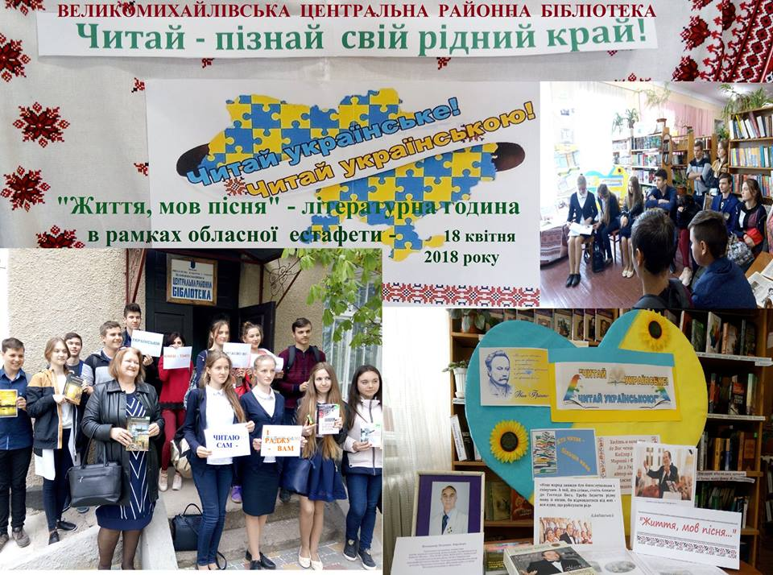
Активними учасниками обласної літературної естафети «Читай українське! Читай українською!» стали школярі смт Великомихайлівка. У центральній районній бібліотеці відбулася краєзнавча літературна година «Життя, мов пісня», під час якої пройшла презентація книги В. Корнійчука «Маестро Анатолій Авдієвський». Цю оригінальну літописну книгу з автографом автора подарував бібліотеці та її читачам Віталій Федорович Первухін – краєзнавець, журналіст, письменник та поет, почесний громадянин Великомихайлівського району, засновник аматорського музею хору імені Г. Верьовки. Для учасників заходу книга розкрила цікаві факти із життя славетного земляка – видатного хормейстера сучасності, Героя України, Народного артиста України – Анатолія Авдієвського та його вагомий внесок у розвиток української культури. Цікавими були виступи керівника літературної студії «Джерело слова» Струк Оксани Вікторівни та активної читачки бібліотеки, члена клубу «Гармонія» Райковської Людмили Борисівни. По закінченню заходу старшокласники сфотографувалися біля бібліотеки і передали естафету Цебриківській бібліотеці для дорослих під гаслом: «Читаю сам – і раджу вам! Читаємо ми – читайте і ви! Українській книзі – ТАК!!!».
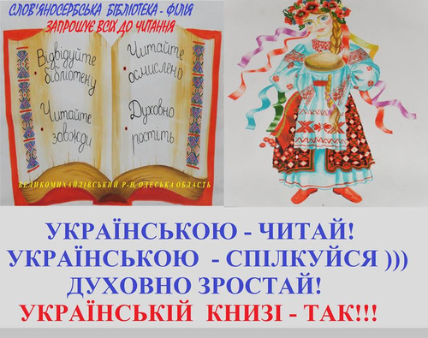
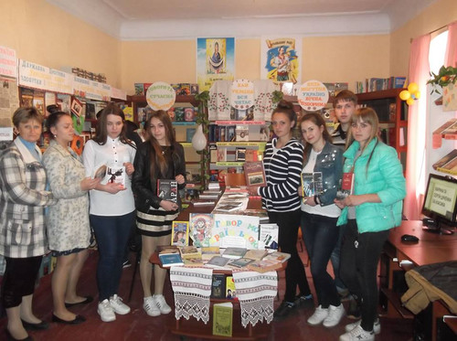
24 квітня в Цебриківській бібліотеці для дорослих в рамках обласної літературної естафети "Читай українське! Читай українською" з учнями 10 класу Цебриківської школи І-ІІІ ст. відбулося обговорення улюблених книг сучасних українських фантастів: «Марина та Сергій Дяченки: UA фантастика». Учасники заходу провели рекламу прочитаних книг: Скалозуб Максим – фантастичного роману «Страта», Кононенко Яна — роману «Королівська обіцянка», Мелешко Карина – повісті «Електрик", Запорощенко Катерина — роману «Варан». Костик Т. І., завідувач бібліотеки, запропонувала молоді інші твори фантастів і бібліотечні новинки українських книг. Особливо учнів зацікавили такі твори, як «Вольтова дуга» (антологія 50 українських поетів) та «Проза» Кузьми Скрябіна. Читачі швидко знайшли в Інтернеті і продекламували вірш улюбленого співака «Лист до президентів України». Учасники заходу проявили ініціативу та до назви естафети дописали: «Читаємо українське! Читаємо українською!! Спілкуємося українською !!!», тому що розмовляємо ми всі рідною мовою не дуже чисто.
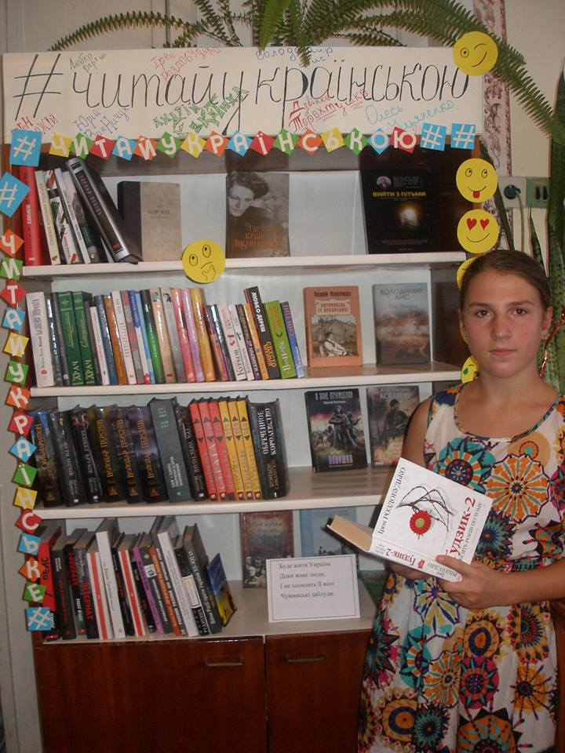
У Слов'яносербській бібліотеці Великомихайлівської ЦБС відбулася незабутня зустріч «ЧИТАЙ, ЮНІСТЬ!!!»
Головним гаслом літературної години були слова: "Українською — читай! Українською — спілкуйся))) Духовно — зростай! УКРАЇНСЬКІЙ КНИЗІ — ТАК!!!". Учасники заходу передали естафету Новосавицькій бібліотеці-філії Великомихайлівської ЦБС.
У Новосавицькій б/ф, в свою чергу була проведена краєзнавча година «Люби рідне! Читай українське!» та відбулася дискусія з представниками юнацтва «Читаю сам і раджу вам!». Також для присутніх відбулася презентація краєзнавчої літератури з книжкової виставки «Письменники рідного краю». Про заходи реалізовані у бібліотеках-філіях Великомихайлівської ЦБС в рамках обласної естафети "Читай українське! Читай українською!" читайте інформацію у рубриці сайту ЦБС "Бібліотечний об'єктив": http://vmihailivka-cbs.ucoz.net/…/bibliotechnij_ob_39_…/0-96.
Малослобідська та Шершенецька сільські бібліотеки-філії Кодимської ЦБС пропонувала своїм читачам виставки-реклами «Читай українською!». Бібліотекарі провели огляди-дайджести і познайомили своїх юних читачів з сучасною українською літературою.
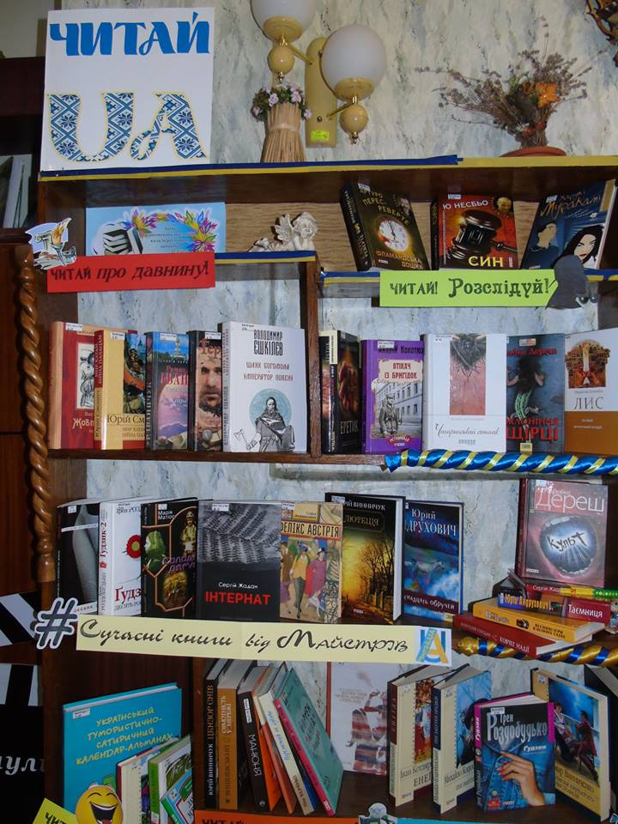
Ізмаїльська ЦМБ ім. І. П. Котляревського долучилась до обласної літературної естафети Одеської обласної бібліотеки для юнацтва #читайукраїнськечитайукраїнською.
На абонементі було створено книжкову виставку "Читай UA", на полицях якої розташувались книжки українських авторів за такими розділами: "Читай про давнину!", "Читай! Розслідуй!", "Сучасні книги від Майстрів", "Читай! Усміхайся!", "Читай! Дивись на екрані!", "Читай про життя!", "Читай! Створюй себе!", "Читай! Фантазуй!".
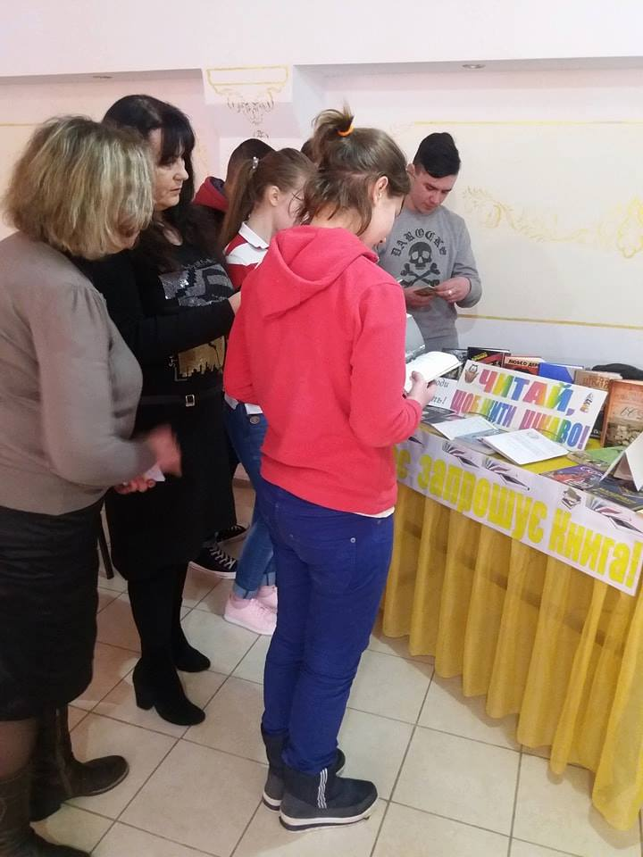
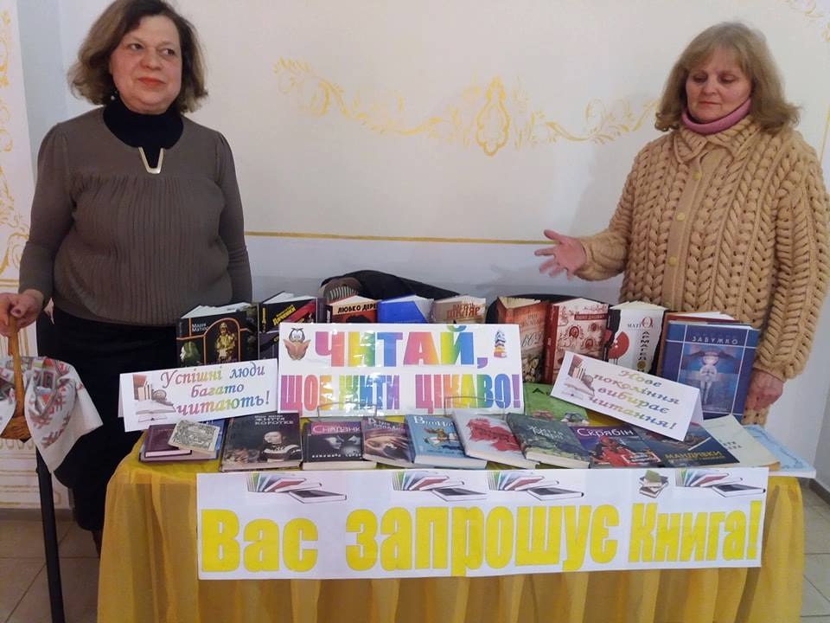
В рамках Тижня юнацької книги бібліотекарі Ананьївської ЦРБ провели для учнів Ананьївського професійного аграрного ліцею (АНПАЛ) інформаційно-рекламний мікс "Читай, щоб жити цікаво!".
Молоді люди із задоволенням відповідали на питання вікторини, знайомились з книгами сучасних українських авторів, чиї імена вже давно відомі молодим читачам: Оксана Забужко, Ірен Роздобудько, Марія Матіос, Василь Шкляр, Любко Дереш, Люко Дашвар, Марія та Сергій Дяченки, Кузьма Скрябін та інші.
А також самі зачитали підготовлені бібліотекарями цікаві факти про книги, мудрі цитати з відомих творів, отримали візитівки ЦРБ. Директор АНПАЛ Галина Медюк подарувала бібліотеці ювілейне видання "Нам — 80" про навчальний заклад.

Популяризація україномовних друкованих видань є пріоритетом діяльності Лиманської ЦРБ. Адже справжнє художнє слово народжується з любові до людей, з любові до світу, з любові до Батьківщини… І слово народжує любов…
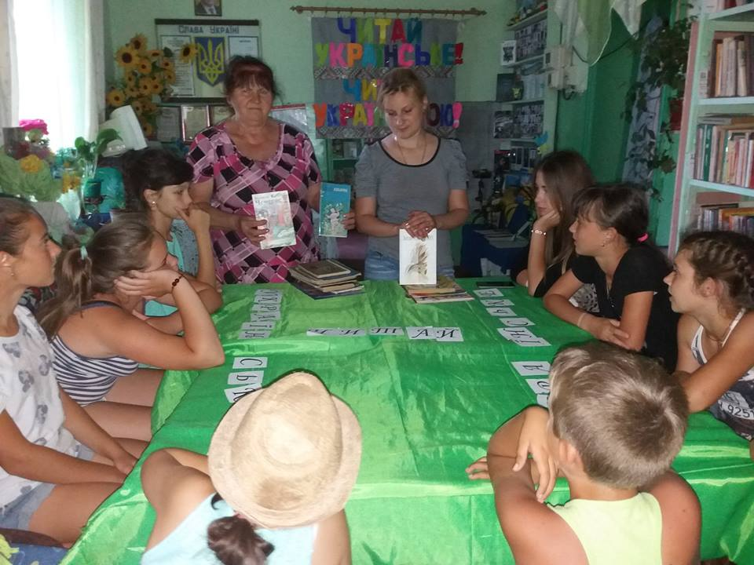
Бібліотеки ЦБС долучилися до обласної літературної естафети «Читай українське! Читай українською!», організувавши низку цікавих заходів.
Зокрема, в Гвардійській бібліотеці-філії (завідувач Дзюбенко Н. В.) естафета пройшла у формі літературного лото. Користувачі книгозбірні показали досить гарні знання творчості українських письменників.
Мета цього заходу — бажання допомогти дітям відчути радість читання, зробити так, щоб потреба у хорошій українській книзі була складовою їхнього духовного життя. «Читаймо українською, думаймо українською, творімо українською!»
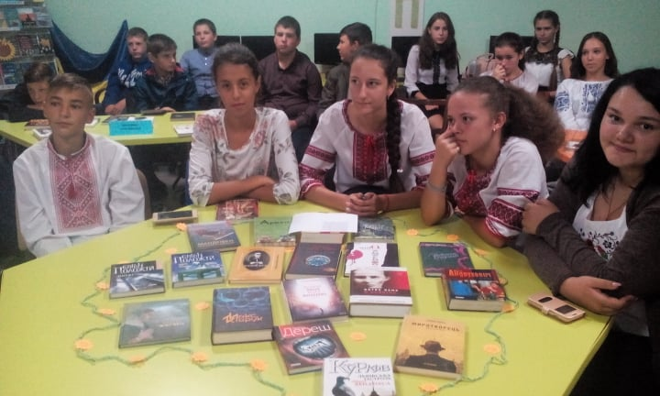
«ЧИТАЙ УКРАЇНСЬКЕ! ЧИТАЙ УКРАЇНСЬКОЮ! БУДЬ В ТРЕНДІ!». Під такою назвою в Березівській районній бібліотеці на базі СОУП пройшла гурман-зустріч з учнями дев’ятих класів за участю вчителя зарубіжної літератури Піньковської О. В.
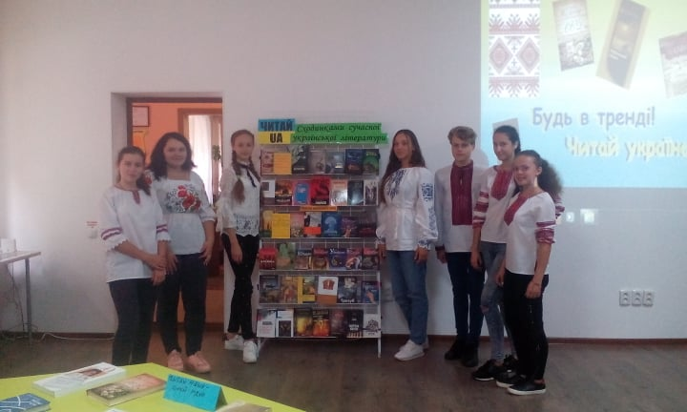
Сучасна українська література сьогодні є надзвичайно різноманітною. Якісна сучасна українська література допомагає осягнути нюанси свого часу. Адже саме письменник, як ніхто інший, має сили та наснагу хоробро дивитись в очі дійсності і не приховувати правду.
Бібліотекарі-координатори підготували відеопрезентацію «Топ-13 українських сучасних письменників». Діти ознайомились з творчістю Ліни Костенко, Юрія Андруховича, Оксани Забужко, Любка Дереша, Макса Кідрука, Василя Шкляра, Андрія Куркова, Марії Матіос, Ірен Роздобудько, Сергія Жадана, Люко Дашвар, Мирослава Дочинця, Євгена Положія.
Всім відома фраза: «Для того, щоб стати розумним, достатньо прочитати десять книг, але щоб знайти ті десять, треба прочитати тисячі». Саме тому бібліотекарі разом з читачами вирішили скласти свій рейтинг «Топ-13 письменників України». Вибір книги — питання дуже індивідуальне. Він залежить від самої людини, її переживань, естетичних вподобань. Давати таку пораду, що читати – справа відповідальна, тому ми лише запропонували та ознайомили із творами деяких українських авторів.
Також присутні ознайомились з книжковою виставкою «Сходинками сучасної української літератури. Читай UA».
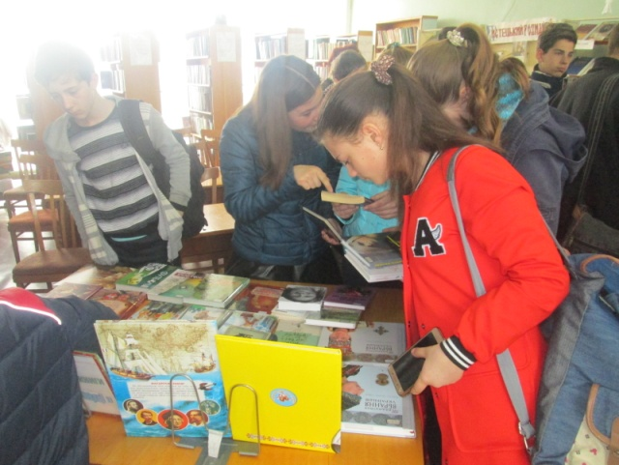
Білгород-Дністровська ЦБС долучилась до обласної літературної естафети «Читай українське! Читай українською!», в рамках якої ЦРБ провела презентацію книжкової виставки «Сучасна українська книга» для старшокласників Шабівської ЗОШ №1.
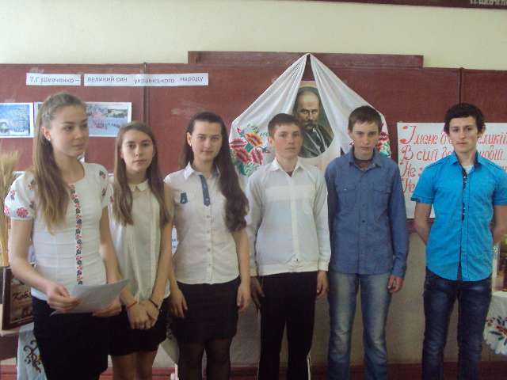
Сучасна українська молодь мало цікавиться українською літературою, віддаючи перевагу зарубіжній. І першочергове завдання бібліотек – популяризувати її серед читачів, особливо молоді та дітей. Завідувач відділу обслуговування бібліотеки А. П. Кравченко представила молоді книги сучасних авторів: Ірен Роздобудько, Юлії Пилипенко, Нати Ігнатової, Марії Матіос, Оксани Забужко, Андрія Куркова. В читальному залі бібліотеки також була оформлена книжкова виставка-супутник «Література – прихисток людського духу і краси».
В сільській бібліотеці с. Красна Коса (бібліотекар Меленець Т. Т.) пройшли літературні читання «Мовні перлини для кожної людини», а в бібліотеці с. Стара Царичанка (бібліотекар Кузьмінська Г. А.) – тематичний вечір «Т. Шевченко – великий син українського народу».

Чорноморська ЦМБ ім. І. Рядченка в рамках акції вирішила ознайомити своїх юних читачів з українським літературним словом за допомогою виставок: «Модно читати українською», «Видавництво – український пріоритет», «Книги-ювіляри українських письменників», «Слово Т . Г. Шевченка навіки».

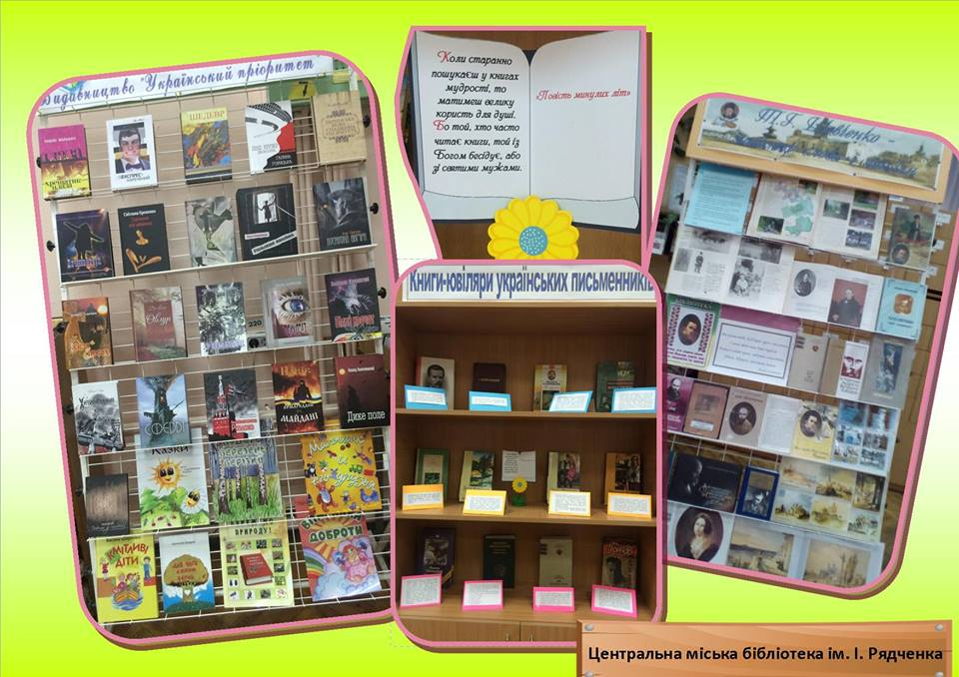
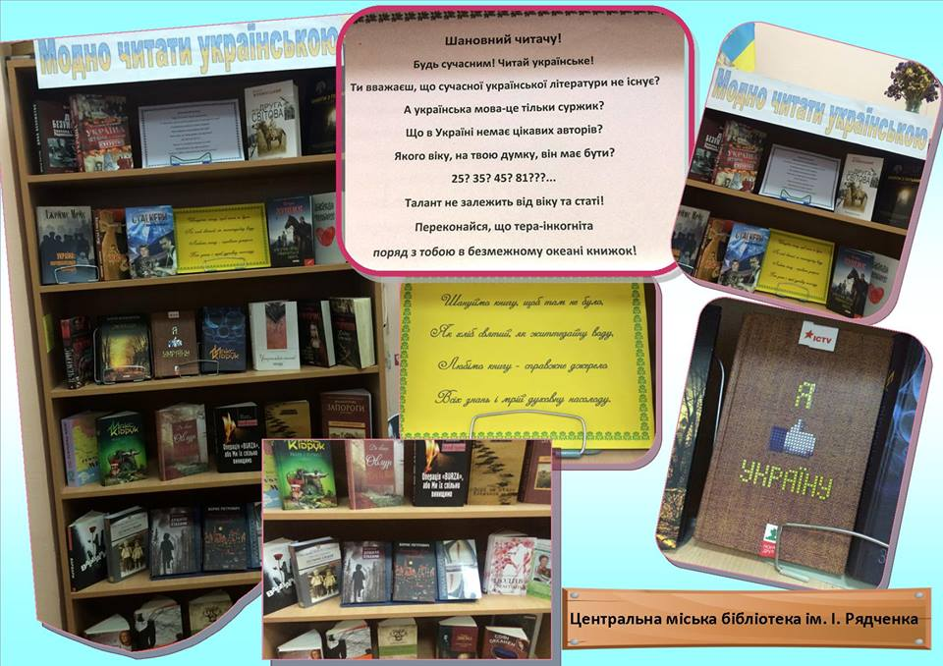

Малодолинська бібліотека-філія зробила літній флешмоб для самих юних читачів під гаслом «Ми любимо читати!».
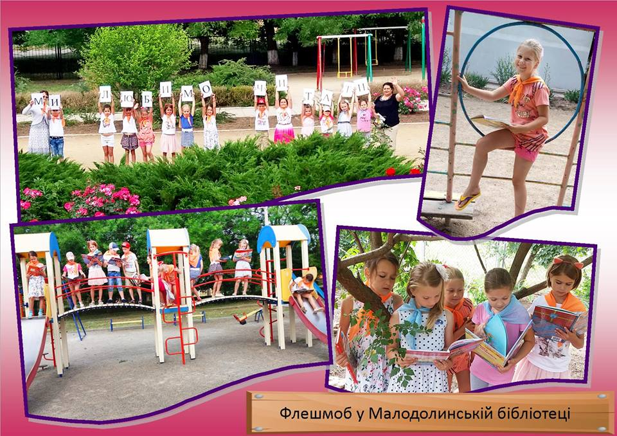
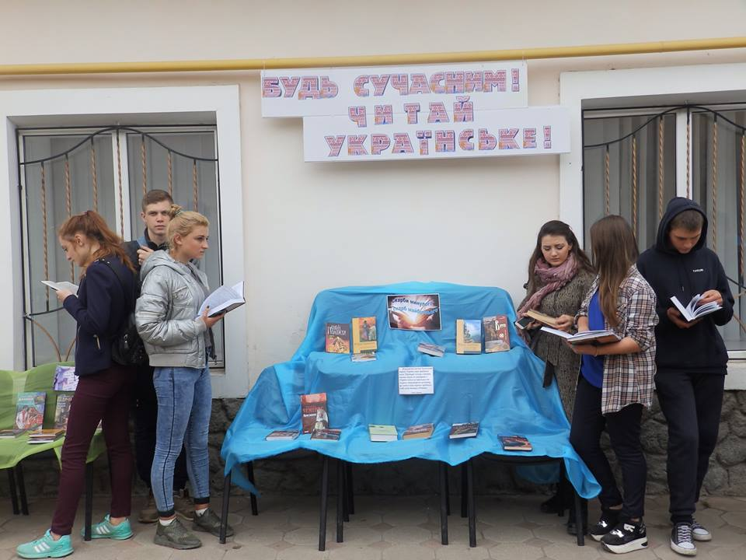
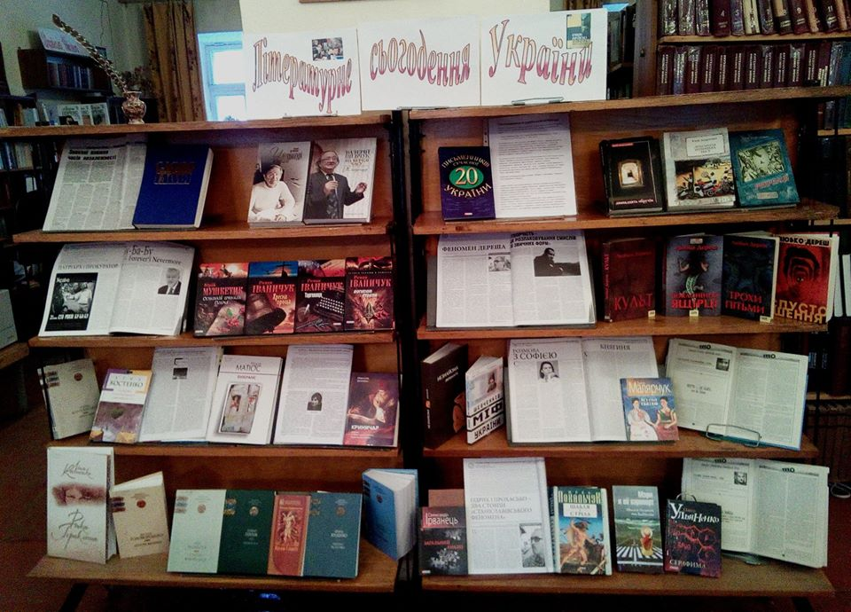
Тарутинська центральна районна бібліотека прийняла літературну естафету «Читай українське! Читай українською!», презентувавши креативну книжкову виставку українських авторів «Будь сучасним! Читай українське!».
Книжкова виставка привабила читачів оригінальним оформленням. Вона складалася з таких розділів: «Скарби минулого у скарб майбутнього», «Країна мрій та фантастики», «Шедеври української літератури на екрані».
У першому розділі була представлена література таких українських авторів: П. Загребельний, В. Чемеріс, В. Малик, Р. Іванничук. В. Рутківський.
У другому розділі були представлені книги авторів, які працюють у жанрах фентезі і детективу: М. і С. Дяченки, А. Кокотюха, О. Ірванець, А. Курков, Г. Пагутяк.
У третьому розділі були представлені автори творів, які були екранізовані: М. Старицький, О. Кобилянська, І. Нечуй-Левицький, О. Довженко, І. Роздобудько.
Читачам була запропонована українська література, яка несе загальнолюдські цінності, моральні орієнтири, привертає увагу до українського слова.

В межах регіональної літературної естафети "Читай українське! Читай українською!" Ізмаїльська центральна районна бібліотека оголосила конкурс на кращу книжкову виставку серед бібліотек району, підсумки якого були підведені 26 жовтня 2018 р. на районному семінарі бібліотечних працівників на тему: «Популяризація української художньої літератури».
Ця подія висвітлювалась у районній газеті «Придунайские вести».
За підсумками журі перше місце отримала бібліотека с. Багате (зав. філією Чілік Т. І.) з книжковою виставкою «Література – прихисток людського духу і краси».
Друге місце отримала бібліотека с. Кирнички (зав. б/ф Раділова Л. Д.) з книжковою виставкою «Україна і світ. Чи знаєш ти Україну?».
І на третьому місці — бібліотека с. Утконосівка (зав. б/ф Чепой М. Г.) з книжковою виставкою «Сторінками призабутої спадщини».
В ЦРБ також діяла книжкова виставка-запитання «Читати чи не читати?»

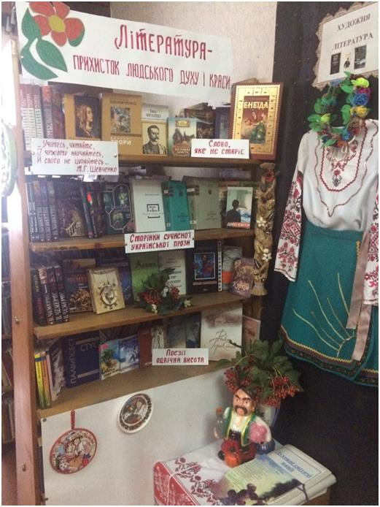
Ренійська ЦРБ приєдналась до акції заходом «Літературне сьогодення України».
В рамках бібліотечного проекту «Час книги» для юнацтва центральна районна бібліотека запросила учнів 11-го класу ЗОШ №3 на урок-презентацію «Сучасна українська література». Тарасенко Г. Ф., бібліограф I категорії, розповіла учням про особливості сучасної української художньої літератури, її напрямки та жанри і презентувала твори письменників старшого покоління: Ю. Мушкетика, Р. Іваничука, Л. Костенко, М. Вінграновського, М. Матіос, М. Дочинця. Осадча В. П., старший бібліотекар, ознайомила присутніх з творчістю постмодерністів Київсько-Житомирської та Львівсько-Франківської шкіл, які привертають увагу читачів своїм світобаченням, творчими пошуками і новими жанрами. Це такі автори, як В. Шевчук, О. Забужко, Ю. Андрухович, Т. Прохасько, Ю. Іздрик. Твори молодого покоління постмодерністів Л. Дереша, С. Андрухович, Т. Малярчук мають велику популярність серед читачів України і країн Європи.
Книжкова виставка «Літературне сьогодення України» сприяла візуальному знайомству учнів з різноманіттям видань творів українських письменників ХХІ століття.
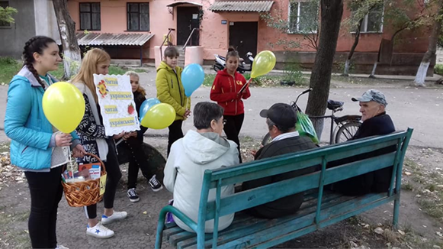
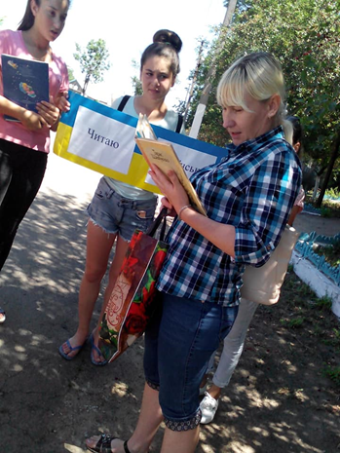
Арцизька ЦБС в рамках обласної літературної естафети провела промоакцію «Читай українське! Читай українською!» у своїх бібліотеках-філіях №3 м. Арциза та сіл Садове та Делень. Активні читачі бібліотек разом з бібліотекарями пропонували у школах, на вулиці, біля будинків культури усім бажаючим прочитати або послухати вірш, байку чи казку українською мовою. Всі учасники з великим задоволенням взяли участь у цій промоакції.

Обласна літературна естафета «Читай українською! Читай українське!» завершена, але це аж ніяк не одноразова акція. Це систематичний, поступовий перехід до творів нових авторів, нових жанрів, нових стилів. Це питання культурного та інтелектуального розвитку юних громадян України.

Участь у таких заходах розширює простір популяризації вашої бібліотеки, підвищує інтерес читачів! Дякуємо за співпрацю.

